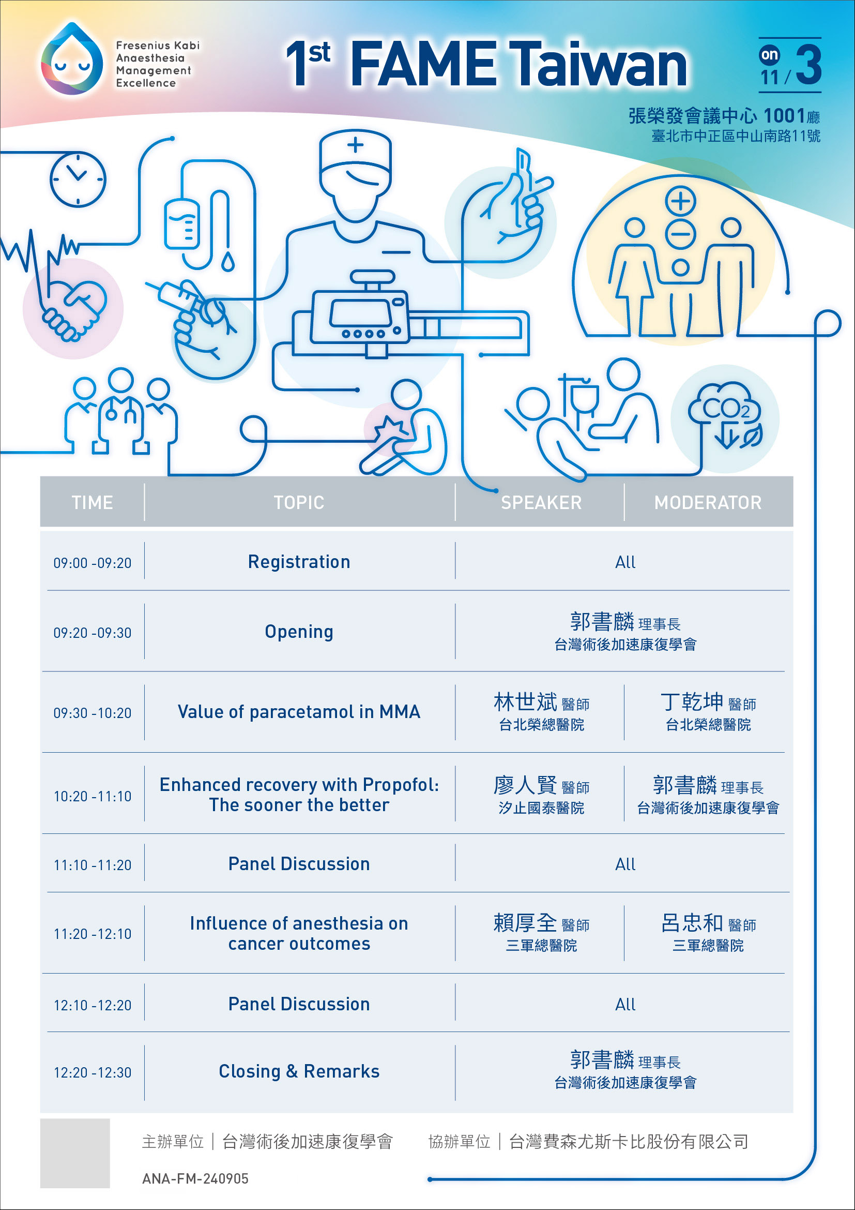

「113年麻醉管理優化治療研討會」將邀請麻醉及相關領域的專家學者蒞臨演講，藉此增進手術麻醉技術的發展，提升病患的麻醉安全與品質，並創造更具價值的醫療服務。

郭書麟理事長

現職:

國泰綜合醫院麻醉科主治醫師

國泰綜合醫院怡樂適(ERAS)中心主任

國防醫學院兼任助理教授

輔大醫學院專任助理教授

台大醫院麻醉部兼任主治醫師

台灣麻醉醫學會監事

台灣術後加速康復學會理事長

醫務專長:

臨床麻醉：心胸麻醉、開刀房外麻醉、運用超音波於麻醉風險評估、怡樂適療程（Enhanced Recovery After Surgery, ERAS）

醫療品質：團隊資源管理、正向復原力（醫護人員）

醫學教育：危機情境模擬教育、麻醉模擬訓練

研究領域：系統生物學、蛋白質體學

林世斌醫師

學歷

臺北醫學院醫學士

臺灣大學流行病學與預防醫學研究所生統組博士

現職

臺北榮民總醫院麻醉部一般麻醉科 科主任(2023.11-迄今)

麻醉部術後加護病房主任

教育部定助理教授

國立陽明交通大學醫學系兼任助理教授

經歷

臺北榮民總醫院麻醉部主治醫師

臺北榮總重症外科加護病房主治醫師

英國皇家倫敦醫院(Royal London Hospital)進修

麻醉專長

麻醉肌肉鬆弛劑的應用

病患自控式止痛

重症流行病學與統計

人工智慧開發與應用

廖人賢醫師

現職：

汐止國泰綜合醫院麻醉科主治醫師

醫務專長：

一般麻醉

學經歷

長庚大學醫學士

國泰醫院麻醉科住院醫師

中國醫藥大學附設醫院住院醫師暨住院總醫師

汐止國泰醫院麻醉科主治醫師

賴厚全醫師

現職

1. 三軍總醫院麻醉部主治醫師

2. 國防醫學院醫學系麻醉學科專任副教授

3. 三軍總醫院創新醫材轉譯研究中心副主任

學位

國防醫學院醫學系畢業(95年)

進修

1. 陽明交通大學科技法律學院進修

2. 日本東京醫科齒科大學進修醫師

專長學科

臨床麻醉

胸腔外科麻醉

全靜脈麻醉

手術後急性疼痛控制

專業證照

麻醉科專科醫師證書

心胸麻醉專科醫師證書

醫策會RCA高階分析師

醫策會醫療事故根本原因分析調查委員

研究領域

麻醉學